План занятия
объединения спортивно- тренажерный клуб «Атлант»
1 группа VI год обучения
18.05.
Тема: Развитие максимальной силы.
Цель:1.Формирование систем двигательных умений и навыков.
2. Гармоническое развитие форм и функций организма.
Задачи: 3. Формировать высокие, моральные и волевые качества.
Упражнение | Графическое изображение
Поднимание туловища до прогиба в пояснице укрепляет мышцы — разгибатели туловища.  Исходное положение: лечь бедрами на табурет, лицом вниз, ступни ног зафиксировать, руки согнуть в локтях за головой. Сначала наклониться вперед, затем прогнуться в пояснице. Выдох — при наклоне, вдох — при поднимании туловища, темп — от умеренного до среднего. | 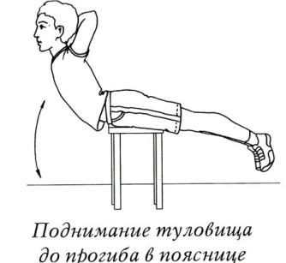
Упражнение | Графическое изображение
Отжимание от пола с широко расставленными руками для формирования и укрепления трицепсов.  Исходное положение: согнутыми руками упереться в пол и отжаться в упоре лежа. Вдох — при разгибании рук, выдох — при сгибании. | 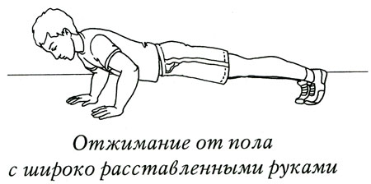
Упражнение | Графическое изображение
Приседание на одной ноге на стуле укрепляет мышцы ног.  Исходное положение: встать одной ногой на стул, руки опустить вдоль туловища. Присесть на всю ступню.  Вдох — при приседании, выдох — при выпрямлении. Темп выполнения упражнения должен быть медленным. | 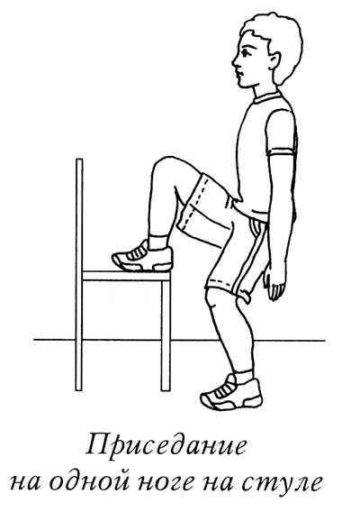
Упражнение | Графическое изображение
Прыжки вверх толчком обеих ног укрепляют мышцы таза и ног.  Исходное положение: встать на стул. Соскочить на пол и в темпе подпрыгнуть вверх как можно выше.  При выполнении соблюдать средний темп, дыхание произвольное. | 